GiS, Kolokwium 1, 27.12.2009.

Zad.1.(3 pkt.) Wygenerowano siec bezskalową o następujących parametrach: graf startowy ma 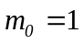 wierzchołków i 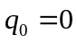 krawędzi. W każdej iteracji dołączamy jeden nowy wierzchołek (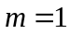).
- Podac formuły do obliczenia liczby wierzchołków n i krawędzi q grafu otrzymanego po 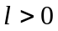 iteracjach.
- Jaką strukturę ma otrzymany graf? Odpowiedź dokładnie uzasadnic
Zad. 2.(3 pkt) Na płaszczyźnie wybrano 100 punktów tak, że żadne trzy nie leżą na linii prostej. Każdy z tych punktów jest połączony z pięcioma innymi odcinkiem. Ile jest wszystkich odcinków łączących te punkty?
Zad. 3 (4 pkt). W grafie przedstawionym na rysunku przyjąć, że waga krawędzi łączącej wierzchołki i oraz j jest równa i+j. Wyznaczyć minimalne drzewo rozpinające stosując algorytm Prima. Opisać kolejne kroki wykonania algorytmu przyjmując jako startowy wierzchołek o numerze 0, a następnie zaznaczyć otrzymane drzewo pogrubioną linią. Obliczyć wagę tego drzewa.

GiS, Kolokwium 1, 27.12.2009.

Zad.1.(3 pkt.) Wygenerowano siec bezskalową o następujących parametrach: graf startowy ma wierzchołków i krawędzi. W każdej iteracji dołączamy jeden nowy wierzchołek ().
- Podac formuły do obliczenia liczby wierzchołków n i krawędzi q grafu otrzymanego po iteracjach.
- Jaką strukturę ma otrzymany graf? Odpowiedź dokładnie uzasadnic
Zad. 2.(3 pkt) Na płaszczyźnie wybrano 100 punktów tak, że żadne trzy nie leżą na linii prostej. Każdy z tych punktów jest połączony z pięcioma innymi odcinkiem. Ile jest wszystkich odcinków łączących te punkty?
Zad. 3 (4 pkt). W grafie przedstawionym na rysunku przyjąć, że waga krawędzi łączącej wierzchołki i oraz j jest równa i+j. Wyznaczyć minimalne drzewo rozpinające stosując algorytm Prima. Opisać kolejne kroki wykonania algorytmu przyjmując jako startowy wierzchołek o numerze 0, a następnie zaznaczyć otrzymane drzewo pogrubioną linią. Obliczyć wagę tego drzewa.
GiS, Kolokwium 1, 27.12.2009, Rozwiązania.

Zad.1.(3 pkt.) Wygenerowano siec bezskalową o następujących parametrach: graf startowy ma wierzchołków i krawędzi. W każdej iteracji dołączamy jeden nowy wierzchołek ().
- Podac formuły do obliczenia liczby wierzchołków n i krawędzi q grafu otrzymanego po iteracjach.
- Jaką strukturę ma otrzymany graf? Odpowiedź dokładnie uzasadnic.

a) 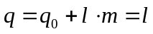, 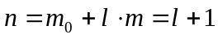.
b) Wygenerowany graf ma l krawędzi i l+1 wierzchołków. Na podstawie twierdzenia o drzewach, graf ten jest drzewem.

Zad. 2.(3 pkt) Na płaszczyźnie wybrano 100 punktów tak, że żadne trzy nie leżą na linii prostej. Każdy z tych punktów jest połączony z pięcioma innymi odcinkiem. Ile jest wszystkich odcinków łączących te punkty?

Problem można przedstawic jako graf regularny o 100 wierzchołkach i stopniu wierzchołka równym 5. Zatem graf ma 100*5/2=250 krawędzi.

Zad. 3 (4 pkt). W grafie przedstawionym na rysunku przyjąć, że waga krawędzi łączącej wierzchołki i oraz j jest równa i+j. Wyznaczyć minimalne drzewo rozpinające stosując algorytm Prima. Opisać kolejne kroki wykonania algorytmu przyjmując jako startowy wierzchołek o numerze 0, a następnie zaznaczyć otrzymane drzewo pogrubioną linią. Obliczyć wagę tego drzewa.

Krok 1. T=Φ, w=0.
Krok 2. Najtańszą krawędzią łączącą wierzchołek o numerze 0 z pozostałą częścią grafu jest krawędź (0,1). 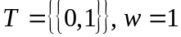.
Krok 3. Najtańszą krawędzią łączącą zbiór wierzchołków 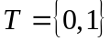 z pozostałą częścią grafu jest krawędź (1, 2). 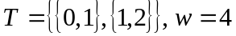.
Krok 4. Najtańszą krawędzią łączącą zbiór wierzchołków 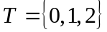 z pozostałą częścią grafu jest krawędź (0, 4). 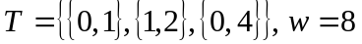.
Krok 5. Najtańszą krawędzią łączącą zbiór wierzchołków 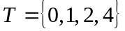 z pozostałą częścią grafu jest krawędź (2, 3). .
Krok 6. Najtańszą krawędzią łączącą zbiór wierzchołków 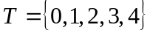 z pozostałą częścią grafu jest krawędź (1, 5) lub (0,6). Odpowiednio 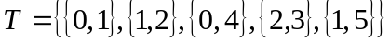 lub 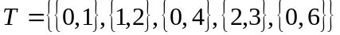. W każdym z przypadków 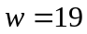
Krok 7.
Najtańszą krawędzią łączącą zbiór wierzchołków 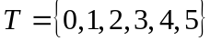 z pozostałą częścią grafu jest krawędź (0,6)). .
Najtańszą krawędzią łączącą zbiór wierzchołków 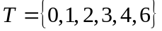 z pozostałą częścią grafu jest krawędź (1,5 ). .
Krok 8.
Najtańszą krawędzią łączącą zbiór wierzchołków 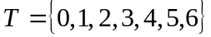 z pozostałą częścią grafu jest krawędź (0,7)). .

